Руководство МБУДО «СШОР по настольному теннису
имени А.С. Николаева»
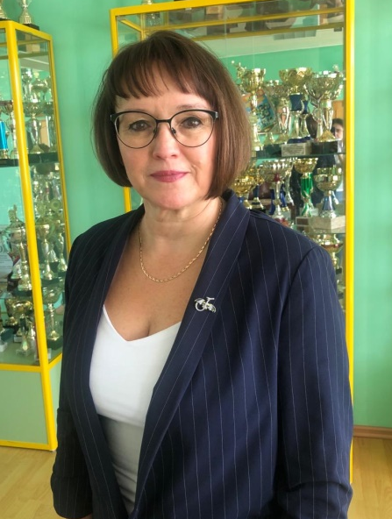 | Шагалина Наталья Александровна  Занимаемая должность: директор  Телефон: 8 (35346) 4-62-70  Адрес электронной почты: sdusshor2003@mail.ru
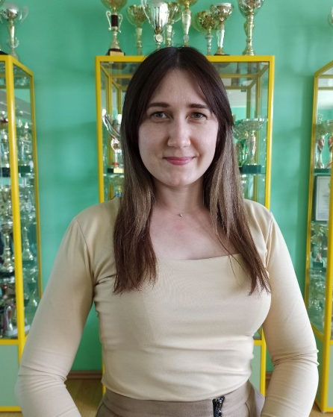 | Трубникова Анна Владимировна  Занимаемая должность: заместитель директора  Телефон: 8 (35346) 4-62-70  Адрес электронной почты: sdusshor2003@mail.ru

Тренерско-педагогический состав
МБУДО «СШОР по настольному теннису
имени А.С. Николаева»

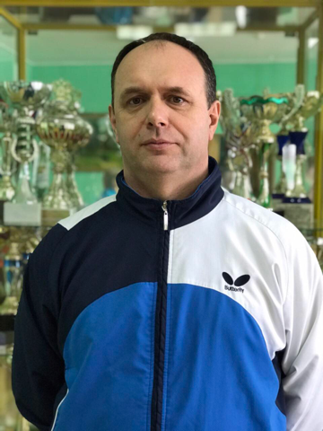 | Фамилия, имя отчество: Адеянов Дмитрий Викторович  (Согласие на обработку персональных данных от 10.02.2023г.)  Занимаемая должность: старший тренер-преподаватель  Уровень образования: высшее  Квалификация: педагог по физической культуре  Наименование направления подготовки и специальности: физическая культура  Ученая степень: не имеется  Ученое звание: не имеется  Повышение квалификации и профессиональная переподготовка: КПК: ООО «ЦНОИ» «Тренер-преподаватель. Теория и методика тренировочного процесса», 2022 г.  Общий стаж работы: 32 года  Стаж работы по специальности: 13 лет  Преподаваемые учебные предметы, курсы, дисциплины: настольный теннис
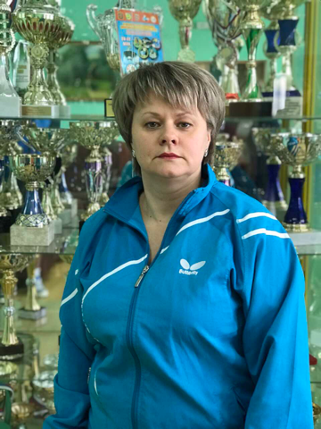 | Фамилия, имя, отчество: Кшняйкина Ольга Анатольевна  (Согласие на обработку персональных данных от 10.02.2023г.)  Занимаемая должность: тренер-преподаватель  Уровень образования: высшее  Квалификация: педагог по физической культуре  Наименование направления подготовки и специальности: физическая культура  Ученая степень: не имеется  Ученое звание: не имеется  Повышение квалификации и профессиональная переподготовка: КПК: ООО «ЦНОИ» «Тренер-преподаватель. Теория и методика тренировочного процесса», 2021 г.  Общий стаж работы: 26 лет  Стаж работы по специальности: 13 лет  Преподаваемые учебные предметы, курсы, дисциплины: настольный теннис
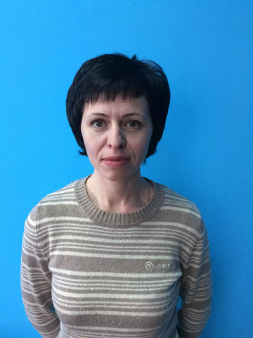 | Фамилия, имя, отчество: Адеянова Оксана Николаевна  (Согласие на обработку персональных данных от 10.02.2023г.)  Занимаемая должность: тренер-преподаватель  Уровень образования: среднее профессиональное  Квалификация: воспитатель детей дошкольного возраста  Наименование направления подготовки и специальности: дошкольное образование  Ученая степень: не имеется  Ученое звание: не имеется  Повышение квалификации и профессиональная переподготовка: профессиональная переподготовка: ООО «Прогресс» «Тренер» в сфере педагогики и методики физической культуры и спорта, 2022г., КПК: ООО «ЦНОИ» «Тренер-преподаватель. Теория и методика тренировочного процесса», 2022 г.  Общий стаж работы: 24 года  Стаж работы по специальности: 2 года  Преподаваемые учебные предметы, курсы, дисциплины: настольный теннис
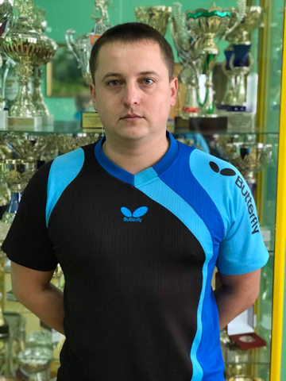 | Фамилия, имя, отчество: Деменок Олег Николаевич  (Согласие на обработку персональных данных от 10.02.2023г.)  Занимаемая должность: тренер-преподаватель  Уровень образования: среднее профессиональное  Квалификация: учитель физической культуры с дополнительной подготовкой в области спортивной тренировки  Наименование направления подготовки и специальности: физическая культура  Ученая степень: не имеется  Ученое звание: не имеется  Повышение квалификации и профессиональная переподготовка: КПК: ООО «ЦНОИ» «Тренер-преподаватель. Теория и методика тренировочного процесса», 2021 г.  Общий стаж работы: 12 лет  Стаж работы по специальности: 10 лет  Преподаваемые учебные предметы, курсы, дисциплины: настольный теннис
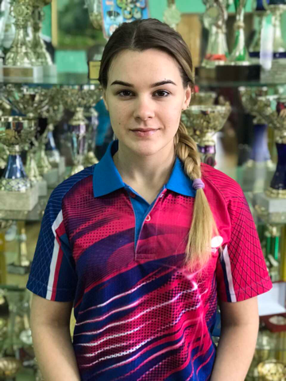 | Фамилия, имя, отчество: Соплякова Марина Александровна  (Согласие на обработку персональных данных от 10.02.2023г.)  Занимаемая должность: тренер-преподаватель  Уровень образования: высшее  Квалификация: бакалавр  Наименование направления подготовки и специальности: экономика  Ученая степень: не имеется  Ученое звание: не имеется  Повышение квалификации и профессиональная переподготовка: профессиональная переподготовка: АНО ДПО «Оренбургская бизнес школа» «Тренер-преподаватель» в сфере физической культуры и спорта, 2017 г.; КПК: ООО «ЦНОИ» «Тренер-преподаватель. Теория и методика тренировочного процесса», 2022 г.  Общий стаж работы: 7 лет  Стаж работы по специальности: 7 лет  Преподаваемые учебные предметы, курсы, дисциплины: настольный теннис
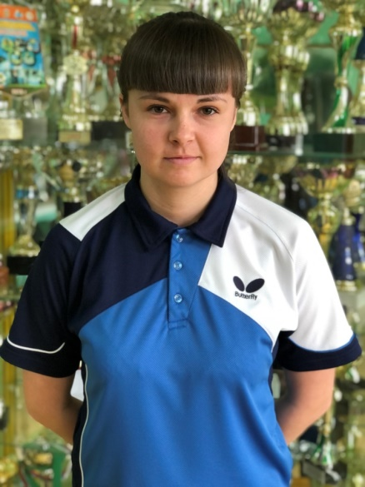 | Фамилия, имя, отчество: Деменок Анна Викторовна  (Согласие на обработку персональных данных от 10.02.2023г.)  Занимаемая должность: тренер-преподаватель  Уровень образования: среднее профессиональное  Квалификация: повар-кондитер  Наименование направления подготовки и специальности: повар, кондитер  Ученая степень: не имеется  Ученое звание: не имеется  Повышение квалификации и профессиональная переподготовка: профессиональная переподготовка: АНО ДПО «Оренбургская бизнес школа» «Тренер» в сфере физической культуры и спорта, 2021 г.; КПК: ООО «ЦНОИ» «Тренер-преподаватель. Теория и методика тренировочного процесса», 2021 г.  Общий стаж работы: 3 года  Стаж работы по специальности: 3 года  Преподаваемые учебные предметы, курсы, дисциплины: настольный теннис

